01届校友：郑志诚
2014年11月02日 17:15:10访问量：2122次
简介：毕业清华大学计算机科学与技术系（2004-2013，本科，博士），现就职于谷歌中国信息技术有限公司（Google China），担任软件工程师。
母校寄语：
从中山中学毕业也有十来年了，刚刚得知今年是母校的九十诞辰。在九十年校庆之际，我要感谢母校对我的培养，祝愿母校今后能输送出更多的人才，写下更加辉煌的篇章。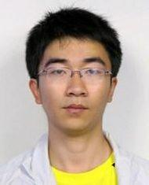
编辑：沈融

